МІНІСТЕРСТВО ОСВІТИ І НАУКИ УКРАЇНИ НАЦІОНАЛЬНИЙ УНІВЕРСИТЕТ
«ЛЬВІВСЬКА ПОЛІТЕХНІКА»

ІНСТИТУТ КОМП’ЮТЕРНИХ НАУК ТА ІНФОРМАЦІЙНИХ ТЕХНОЛОГІЙ

ЗВІТ
про виконання лабораторної роботи №9
з дисципліни
«Спеціалізовані мови програмування»

Виконала: студентка гр. ІТ-32
Мриглоцька Я.М

Прийняв: доц.каф. ІСМ Щербак С.С.

Львів-2023
Мета. Розробка програмно-інформаційного продукту засобами Python.

Умова завдань:
Завдання 1. Створити скрипт запуску лабораторних робіт 1-8 (Runner) з єдиним меню для управління додатками використовуючи патерн FACADE https://refactoring.guru/uk/design-patterns/facade.
Завдання 2. Зробити рефакторінг додатків, які були зроблені в лб 1-8, для підтримки можливості запуску через Runner .
Завдання 3. Зробити рефакторинг додатків, які були зроблені в лб 1-8, використовуючи багаторівневу архітектуру додатків (див. приклад нижче) та принципи об’єктно-орієнтованого підходу.
Завдання 4. Створити бібліотеку класів, які повторно використовуються у всіх лабораторних роботах та зробити рефакторінг додатків для підтримки цієї бібліотеки. Таких класів в бібліотеці має буде як найменш 5.
Завдання 5. Додати логування функцій в класи бібліотеки програмного продукту використовуючи https://docs.python.org/uk/3/howto/logging.html.
Завдання 6. Додати коментарі до програмного коду та сформувати документацію програмного продукту засобами pydoc. Документація має бути представлена у вигляді сторінок тексту на консолі, подана у веб-браузері та збережена у файлах HTML.
Завдання 7. Документація та код програмного продукту має бути розміщено в GIT-репозиторій. Завдання 8. Проведіть статичний аналіз коду продукту засобами PYLINT https://pylint.readthedocs.io/en/stable/ та виправте помилки, які були ідентифіковані. Первинний репорт з помилками додайте до звіту лабораторної роботи.
Завдання 9. Підготуйте звіт до лабораторної роботи.
Хід виконання:
На рис.1, 2, 3, 4, 5, 6, 7, 8 зображені результати роботи.
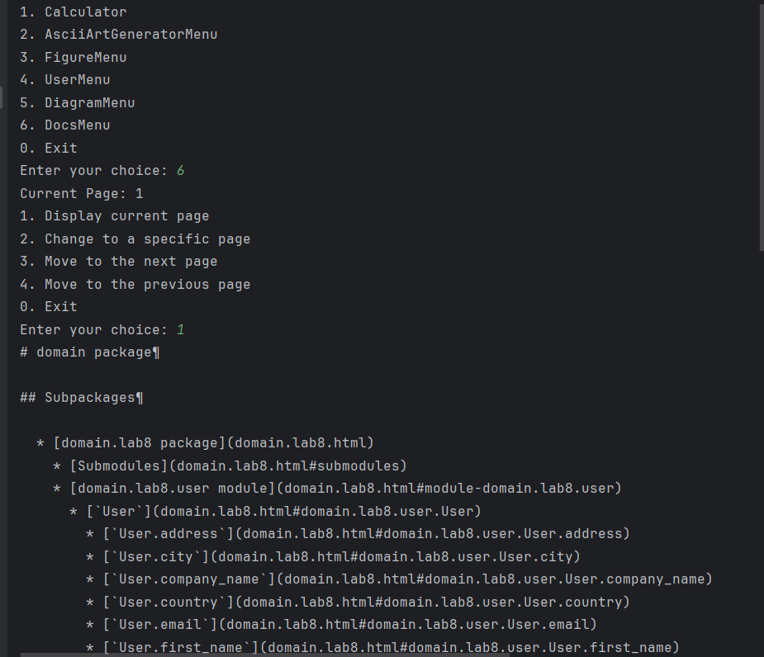
Рис. 1

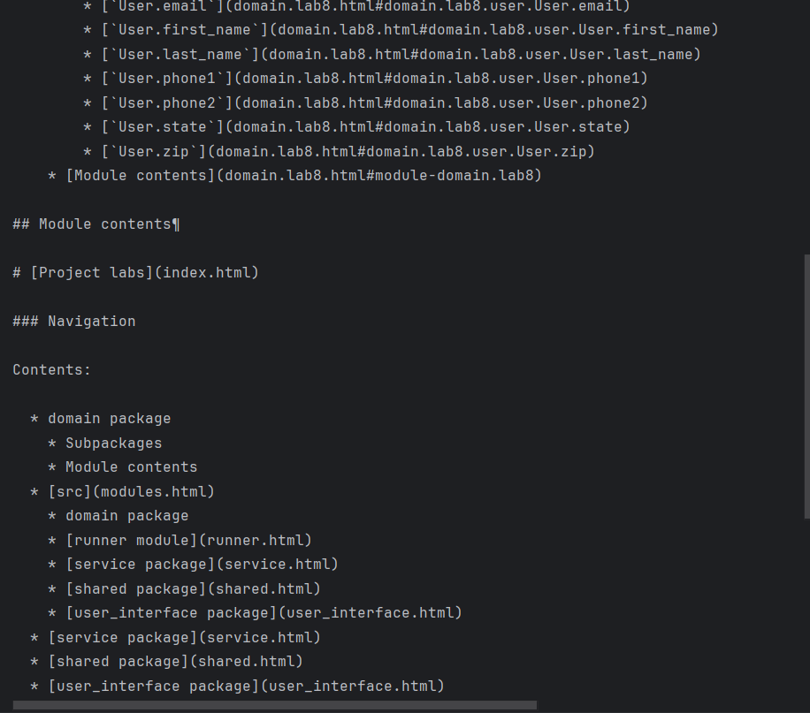
Рис. 2 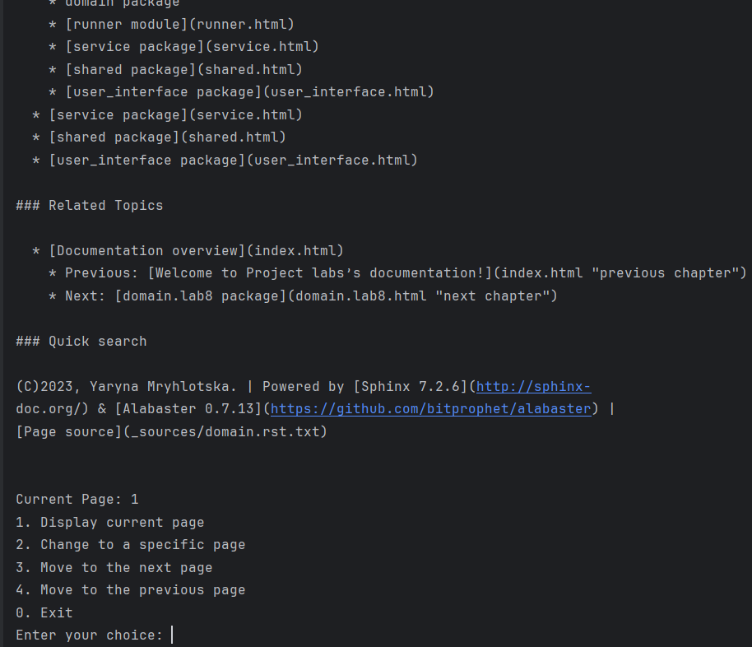
Рис.4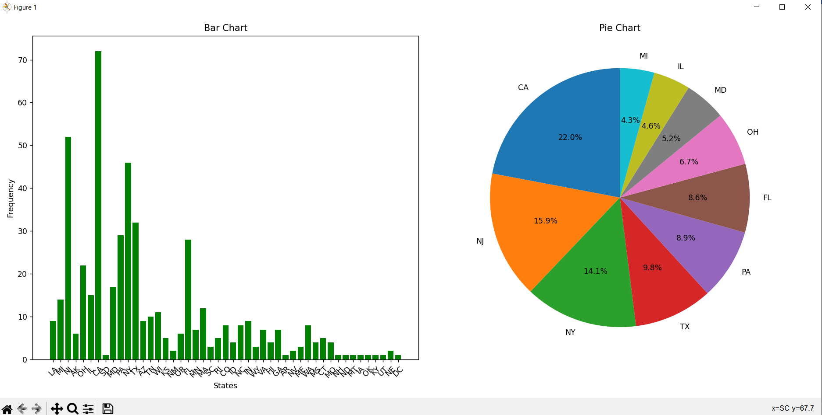
Рис.5
Через файл index.html перейшла на сторінку Google браузера. Результат на рис. 6.
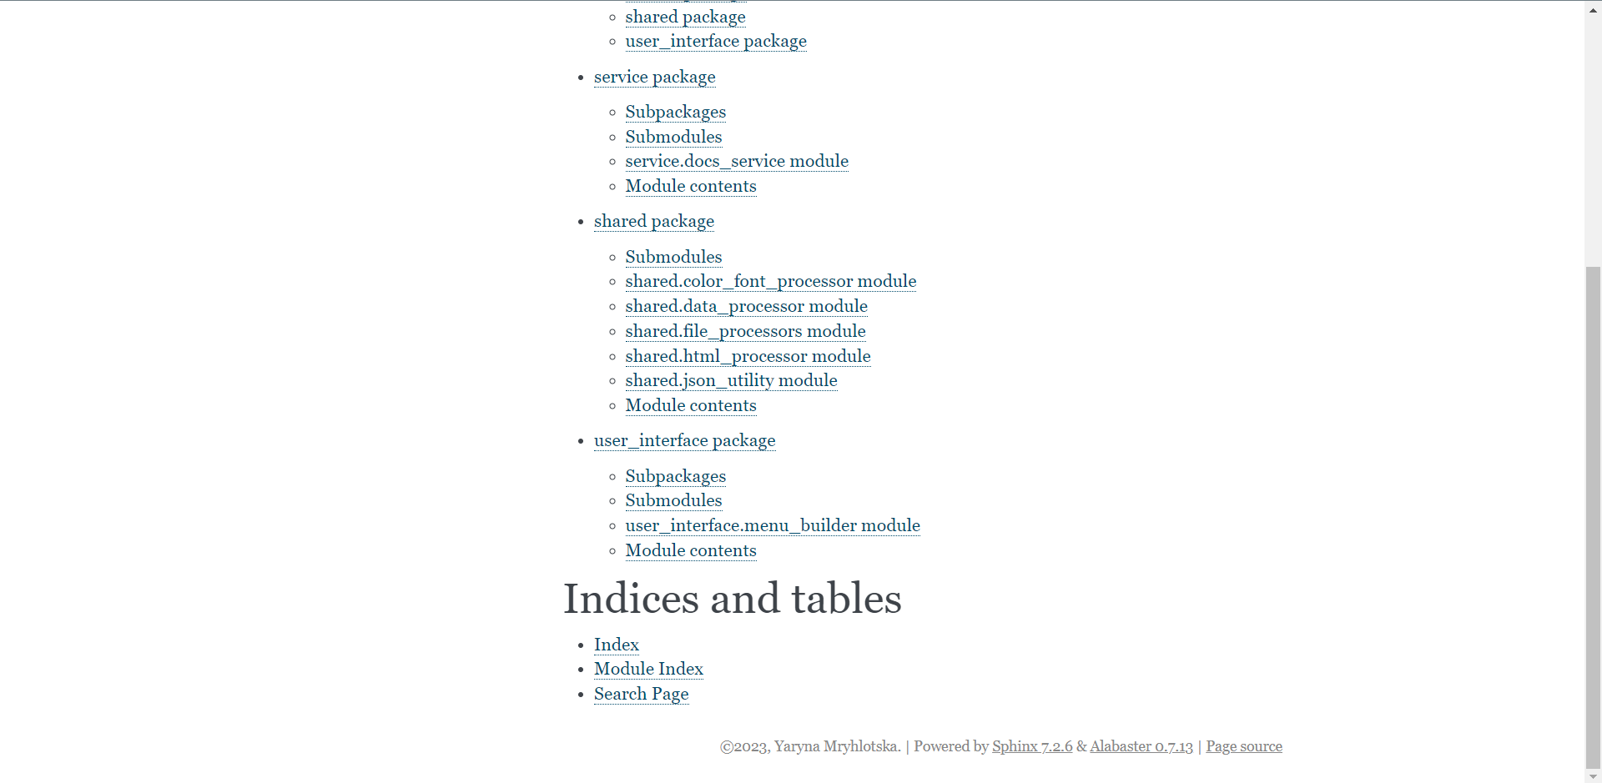
Рис.6

------------------------------------------------------------------
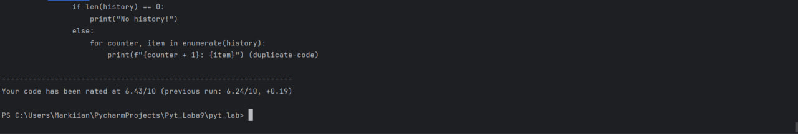
Рис.7
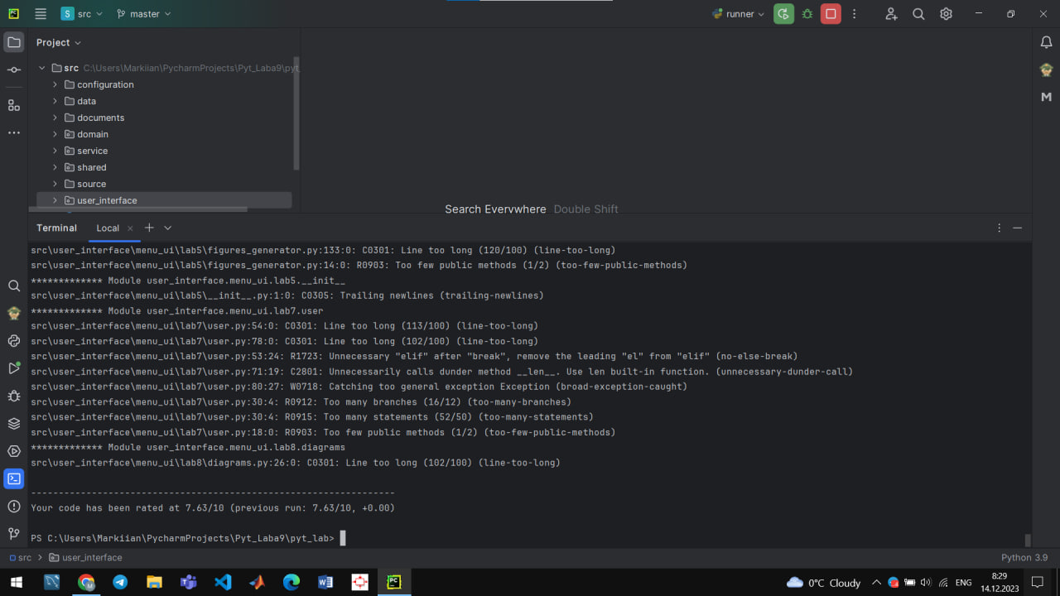
Рис.8
Виконання команди “pylint” після виправлень зображено на рис.7, 8.
Посилання на GitHub-репозиторій із кодом: https://github.com/yarynamryhlotska11/pyt_lab.git
Висновки: Я розробила програмно-інформаційний продукт засобами Python.

